“YO COMUNICO MIS EMOCIONES Y SENTIMIENTOS”
Asignatura: Identidad y Autonomía Curso: Segundo nivel de transición
Fecha: 01 al 05 de Junio de 2020. Docente: Viviana Soto /Ps. Daniela Garrido González
Nombre del Estudiante: ___________________________________________________________________________
I.- Objetivo de aprendizaje: O-A: Comunicar a los demás, emociones y sentimientos tales como: amor, miedo, alegría, ira, que le provocan diversas narraciones o situaciones observadas en forma directa o a través de Tics.
II.- Contenido: Comunicación y expresión
III.- Objetivo de la clase: “Relacionar emociones y sentimientos a situaciones observadas”
IV.- Indicaciones generales: Esta actividad debe ser leída y guiada por un adulto, pero el niño debe trabajarla de forma individual. Necesitaras lápiz grafito y lápices de colores.
V.- Actividad y ejercicio de la semana.
UNE CON UNA FLECHA LA ESCENA CON LA EMOCIÓN O SENTIMIENTO QUE SIENTES. Y LUEGO COLOREA TODAS LAS IMÁGENES
ESCENA O SITUACIÓN | EMOCIÓN O SENTIMIENTO
- 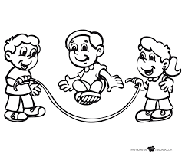 | 
- 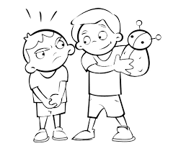 | 
- 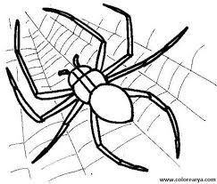 | 
-  | 

VI.- Retroalimentación: Se realizará mediante el envío de actividad por mensaje de Whats App y/o correo electrónico. Recuerda que tú eres capaz de realizarla.
VII.- Fecha de envío: Miércoles 10 de junio de 2020.
VIII.- Cómo y/o donde enviar: Puedes entregarla el miércoles desde las 10 a las 13 hrs. de manera personal a quien suscribe, o una vez finalizada la guía, saca fotografía, y adjúntala al siguiente correo: viviana.soto@colegio-reneschneider.cl

